工具需求

Reference 文件更新提示

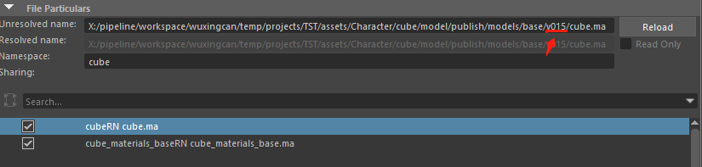

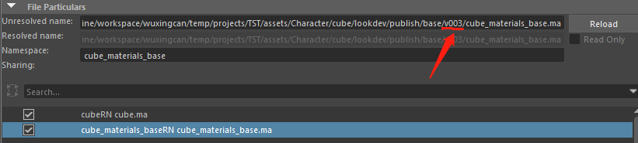

例如这样的reference版本文件，版本V### ，位置是不确定的，需要去分析reference文件路径，然后找到refrence的版本的目录中，去比对当前使用的版本文件是否是最新的版本文件，如果不是，弹窗提示那个文件有最新的版本，需要更新，如下图：

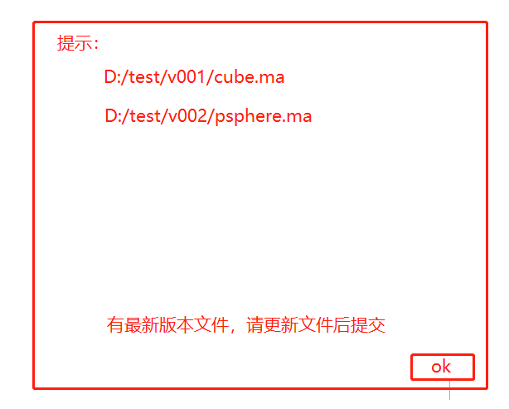

注意：

1.上图仅供参考，可以自己设计界面

2.工具在maya中执行，只需要个提示窗口，不需要操作界面

3.提示窗口不要太小